- 15. SEPTEMBER 2014
- AUS HEFT 37/2014
- LEBEN UND GESELLSCHAFT

Nass und Gewalt
Messer, Prügel, Polizeieinsätze: Das Columbiabad in Berlin-Neukölln ist das berüchtigtste Freibad Deutschlands. Aber die Bademeister geben noch nicht auf.
- Von: Patrick Bauer
- Fotos: Andy Kania

- Merken
- Teilen
- Feedback
- Drucken
Donnerstag, 18. Juli

Wenn der Schwimmmeister Sven Ahrend, den jeder »Zven« ruft, weil das hier Berlin ist, wissen will, wie viele Sicherheitsleute er anfordern muss, schaut er auf den Wetterbericht. Wird heiß am Wochenende. Überwiegend sonnig und trocken, 28 bis 32 Grad, das macht acht bis zwölf Sicherheitsleute morgen. Zwanzig am Samstag. Au Mann, sagt Sven.
Au Mann, weil: 28 bis 32 Grad, das ist richtiges Badewetter, endlich mal wieder, hat ja nur geregnet seit Pfingsten, sie liegen deutlich unter Vorjahresschnitt, achtzig-, hunderttausend Badegäste brauchen sie pro Sommer. Au Mann aber auch, weil: 28 bis 32 Grad, das ist richtiges Idiotenwetter, hatten sie erst an Pfingsten, eine Hitze, die den Leuten das Hirn durchbrutzelt. Die Presse wartet auf die nächste Schlagzeile, sagt Sven. Letztes Mal haben sie geschrieben: »Anarchie am Sprungturm«.

Meistgelesen diese Woche:


Die neue Vaterfigur
Lenny Kravitz trägt mit fast 60 noch Netzhemd und wird dafür von seiner Tochter veralbert. Sein Körper ist trainiert wie eh und je. Aber auch andere Väter scheinen beim Langlebigkeitstrend mitzumachen.
An Pfingsten musste die Polizei das Bad, das jeder »Batt« nennt, weil das hier Berlin ist, am Sonntag, am Montag und am Dienstag räumen. Sven war nicht da, was nicht heißen soll, dass die Sache nicht passiert wäre, wenn er da gewesen wäre. Um die hundert Jungs hatten an einem Abend den Sprungturm gestürmt, gegen 19 Uhr, eine Stunde vor Badeschluss. Sie sprangen vom Einer, vom Dreier, vom Fünfer, vom Zehner, der in Wahrheit nur neun Meter noch was hoch ist. Durcheinander. Aufeinander. Köpper. Arschbomben. Lebensgefährlich. Die Kollegen hatten keine Chance. Die Security auch nicht, was dürfen die schon, wenn es hart auf hart kommt.
Auf Youtube gibt es von diesem Abend ein Video mit dem Namen »Sommerbad Neukölln Junge schlägt Bademeister«, man sieht in 41 wackligen Sekunden, wie ein Kollege auf dem Einer steht und die Knallköppe festhalten will. Ausgerechnet der Kollege, der ein bisschen was auf den Hüften hat. Opfer, Kartoffel, was die so sagen. Das Gejohle von allen Seiten war schlimm, sagt er. Die Schläge mit den Flipflops, kein Drama, kann er ab. Mehr als 6000 Klicks hat das Video. Er ist ein Star, ruft Oli, noch so einer von denen, die dabei waren an Pfingsten. Jetzt mal im Ernst, sagt Sven, da hört der Spaß auf, im Batt gilt das Grundgesetz und die Haus- und Badeordnung, und mindestens Letztere wurde missachtet. Also gab es nur eine Lösung: Polizei. Alle raus. Mal wieder. Das Revier liegt um die Ecke, den Columbiadamm hoch, Direktion 5, Abschnitt 52, die wissen gleich Bescheid.
Einer der Turmbesetzer schlug einen Beamten und wurde in Handschellen abgeführt. Ansonsten: paar Hausverbote. Paar Anzeigen. Oli war auf der Wache, um seine Aussage zu machen. Typisch Oli, er ist selber ein bisschen ausgetickt, als die Kids ihn bedrängt haben. Er sagt, er habe sie in der Intensivstraftäter-Kartei alle wiedererkannt, die Stammgäste, die Dauernerver, die ganze Bagage, die das Columbiabad bevölkert, das »Culle«, wie sie sagen, die alten und die neuen Neuköllner. »Culle« reimt sich auf »Schulle«, Berlinerisch für Schultheiss, ein Bier, das mehr knallt als schmeckt und das hier am Kiosk ab frühmorgens in die Plastikbecher gezapft wird. »Culle«, das klingt auch wie ein guter Kumpel. Bloß: So wie die sich im »Culle« aufführen, so behandelt man keinen Kumpel.
Oli hat es noch am Pfingstabend, als endlich alle draußen waren, der Chefin ins Gesicht gesagt: Wenn dit so weiterjeht, dann streiken wir. Seit diesem sonnigen, schwarzen Pfingstwochenende, an dem die Familien hastig ihre Decken und Tupperdosen einpackten, weil die Polizistenstiefel über die Liegewiese trabten, hängt am Eingang, der mit seinen hohen Gittern aussieht wie eine EU-Außengrenze, ein kleines Schild, fast versteckt, auf dem in schnörkeliger Handschrift »Familienbad« steht. Es gibt den Wachleuten, auf deren breiten Rücken SICHERHEIT steht, die Möglichkeit, jeden Besucher abzuweisen, der nicht mit seiner Familie kommt. Manche Jungs bringen nun ihre Mütter mit, und die Mütter drehen wieder um, sobald die Jungs im Bad sind. Aber die Sicherheitsmänner kennen die Gesichter der ganz Üblen.
Natürlich hat auch die AfD das Video von Pfingsten gepostet. Natürlich hat irgendein linker Politiker gesagt, dass es nicht okay sei, ganze Personengruppen unter Verdacht zu stellen. Ein unfreies Freibad! Selektion nach Herkunft! Fakt ist, sagt Sven, neunzig Prozent hier haben einen Migrationshintergrund, die meisten denselben, wie soll man sagen: arabisch, vor allem Libanesen, außerdem viele Türken, natürlich hat dann von den Stressmachern die überwiegende Mehrheit einen Migrationshintergrund – und kommt nicht mehr rein. Seit Jahren sorgt das Columbiabad für Diskussionen. Sven kannte das Bad ja auch schon aus einer VOX-Doku, bevor er hier anfing. Schreckensmeldungen aus dem Columbiabad gehören zum Berliner Sommer wie Pommes rot-weiß zum Columbiabadbesuch: »Waffen, Randale: So brutal badet Berlin«, »Clan drohte: Wir machen das Columbiabad platt«, »Bei Schwimmbad-Randale soll der Imam schlichten«. Es geht ihnen gehörig auf die Nerven, sagt Sven, ist nicht alles aus der Luft gegriffen, aber hier ist nicht jeden Tag Krieg.
So was Krasses ist hier nicht Normalität.
Aber die Normalität ist hier krass.
Ey, Herr Bademeister Zven, ich möschte eine Anzeige machen!
Was für eine Anzeige?
Gegen einen von Ihren Kollegen.
Ich bin nicht die Polizei.
Aber ich möschte mich beschweren.
Um wen geht’s denn?
Um Hitler!
Bitte?
Der aussieht wie Hitler! Mit Bart!
Was soll der gemacht haben?
Er hat voll die Pädo-Zeichen gemacht.
Was sind denn Pädo-Zeichen?
Pädophile Zeichen!
Was soll das sein?
Voll die Anspielungen und so. Voll geguckt hat der!
An diesem ersten heißen Wochenende seit Pfingsten also, 28 bis 32 Grad, zwölf bis 20 Securitys, wird sich zeigen, ob das neue Konzept funktioniert. Familienbatt. Das ist der Test, sagt Sven. Die Frage ist, wie es weitergeht mit dem Sommerbad Neukölln, so der offizielle Name, zwischen Tempelhofer Feld und Hasenheide gelegen, mit 83-Meter-Rutsche, 50-Meter-Schwimmbecken, Babybecken und Wasserpilz. 1951 eröffnet zur Abkühlung für die Nachkriegsbengel. Ist viel passiert seitdem. Nebenan landen keine Rosinenbomber mehr, da steht jetzt eine Moschee.

Blut. Kinder weinen. Frauen schreien.
- 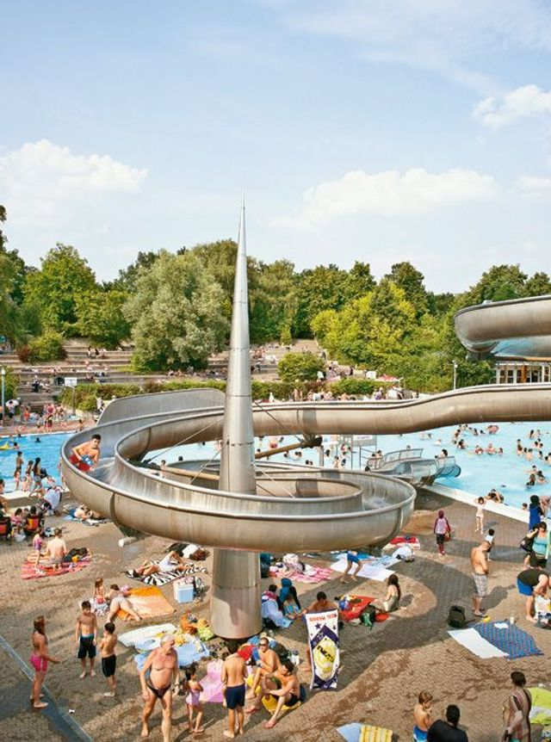
Es ist Samstag und Ramadan. Die 83-Meter-Rutsche erinnert an das Minarett der Moschee neben dem Columbiabad. Die Rutsche wurde jedoch zuerst gebaut.
- 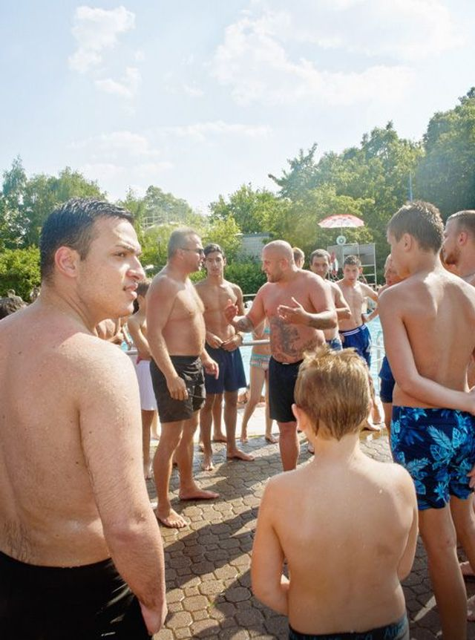
Oli, der Rettungsschwimmer, Zweiter von links, lässt den tätowierten Mann aus dem Bad werfen, weil der ihn einen »Clown« genannt hatte.
- 
Mike gilt als der gelassenste Bademeister im Columbiabad. Er schüttelt oft einfach nur den Kopf.
- 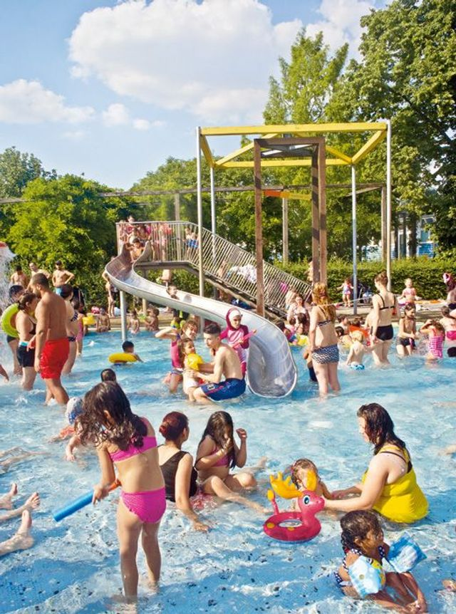
Hochbetrieb im Babybecken an einem heißen Juli-Wochenende. Wegen des schlechten Wetters hat das Sommerbad Neukölln die Badesaison inzwischen vorzeitig beendet.
- 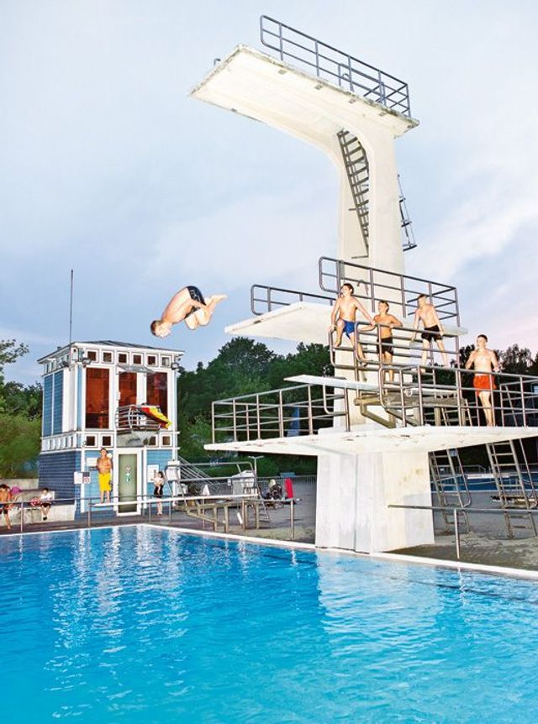
Nach Feierabend springen die Helfer der Bademeister vom Turm. Eigentlich darf man nur allein hoch.
- 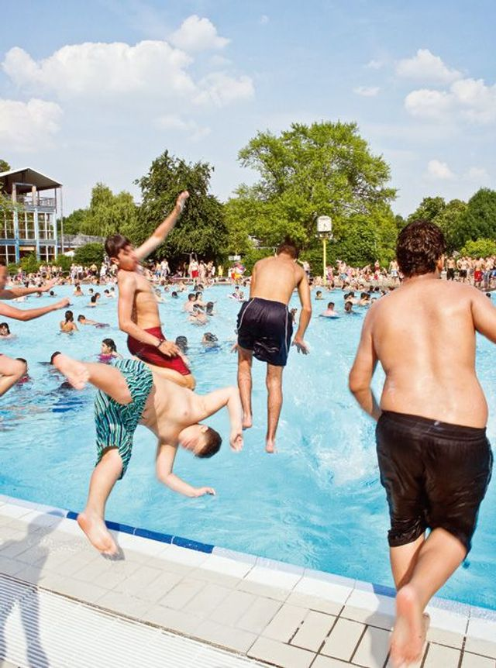
Gerade hat Oli noch durchs Megafon gerufen: »Hallo! Bitte nicht alle auf einmal vom Rand springen!«
- 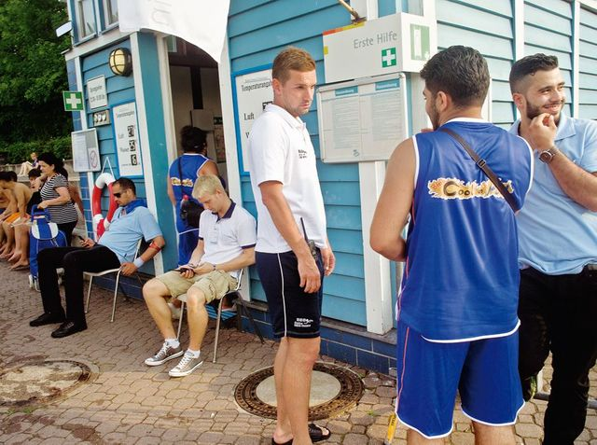
Sven, der Bademeister, im Gespräch mit einem Freiwilligen aus dem »Cool am Pool«-Team.
- 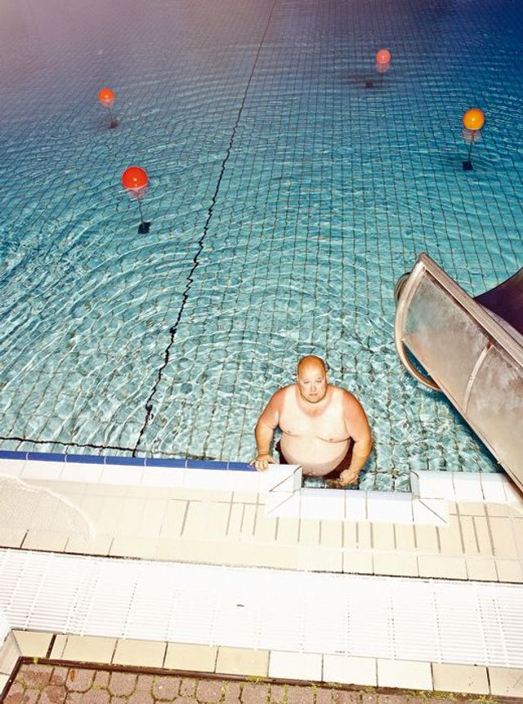
Ein Kollege gönnt sich am Abend eine Abkühlung.
Vorheriges Bild8/8Nächstes Bild
Freitag, 19. Juli
Bis zur Messerstecherei war es ein schöner Tag. Sven war wieder nicht da, hatte frei. Hätte nichts geändert. Olis Freundin sonnte sich seit Stunden im Strandkorb unter dem Bademeisterturm, hinter dem Absperrgitter, in der Schutzzone. Die Augen geschlossen, die Ohren mit Musik zugestöpselt, damit sie den ganzen Trubel nicht mitbekommt, sie macht sich so viele Sorgen um Oli. Der nennt sie »meine Geliebte«. Sind nicht verheiratet, dafür müsste Oli erst mal geschieden werden, aber kein Problem, alle wissen Bescheid, der Sohn ist fast erwachsen. Über Oli flatterte die Deutschlandflagge vom Bademeisterturm. Hat nichts mit der WM zu tun, soll daran erinnern, wo man ist. Sven mag es nicht, wenn Oli sich das weiße Dienst-T-Shirt auszieht im Dienst, aber Sven war nicht da, also stand Oli da oben ohne, braun wie ein Urlauber, breit wie ein Bär, und sah alles. Ey, wie oft soll ick dir dit noch sagen, nich vom Beckenrand springen! Sach mal, hakt’s bei dir? Zieh deine Schuhe aus! Heeeeeee, lass dit! Spinnst du? Heb den Müll auf! Machst du dit zu Hause auch? Sach mal, hastu grade auf den Boden jespuckt? Eyyyyy, noch so’n Ding und du fliegst raus! Eyyyy! So, ab, ne Stunde Badepause für dich, du Vogel! Alles entspannt.
Plötzlich knistert das Funkgerät, das an seiner Badeshorts klemmt. Alle sofort zur Wiese hinter dem Babybecken! Oli stürmt los, barfuß, durchs Duschbecken, über Handtücher. Er ist zeitgleich mit der Security da, die haben das Pfefferspray gezückt. Ein Junger und ein Alter stehen sich gegenüber, viel Familie drum herum. Plötzlich holt der Junge ein Messer raus. Oli geht dazwischen, hält ihn fest, das Hemd des Jungen reißt. Die Luft wird scharf und beißend. Die Security zerrt den Jungen weg. Ein Dicker, der daneben stand, bekommt einen dumpfen Schlag ins Gesicht von einem Dünnen, der auch daneben stand. Blut. Kinder weinen. Frauen schreien.
Olis behaarter Brustkorb pumpt gewaltig. Die Polizei ist da. Wie immer, wenn hier etwas passiert, bildet sich eine Traube aus nassen Menschen. Der Zivilpolizist, der aussieht wie ein Rapper, verscheucht alle und sucht das Messer. Nicht jedes Messer können die Securitys am Eingang einkassieren. Die Leute regen sich immer auf: Wie sollen sie ihre Melonen schneiden? War wohl ein Streit zwischen Roma-Familien, sagt Oli, blickt man nicht mehr durch. Araber gegen Türken. Russen gegen Georgier. Roma gegen Roma. Roma gegen Sinti. Sinti gegen Roma, keine Ahnung. Es geht immer ganz schnell. So war das auch, als vergangenen Sommer ein Sanitäter angegriffen wurde, weil er eine verletzte Frau berührt hatte, was zwei Männern nicht passte. So war das auch, als die Mitarbeiter eines ehemals beauftragten Sicherheitsdienstes in Unterzahl einige Araber wegen einer Beleidigung aufmischten, die dann wiederum Rache schworen. Im Bad erzählt man sich, die Sicherheitsleute seien paramilitärisch ausgebildete Tschetschenen gewesen. Mit den Gerüchten geht es auch immer ganz schnell.
Zurück unter der Deutschlandflagge. Am Außenposten der Bundesrepublik, wie manche sagen. Die Freundin nimmt die Ohrstöpsel raus. Was war? Bisschen Ärger, sagt Oli. Ungewohnt leise. Was soll er sagen? Ist doch Wahnsinn, sagt er, als die Freundin wieder Musik hört. Er ist Rettungsschwimmer. Schneller als er schwimmt keiner in Berlin. Er hat schon viele Bäder gesehen. Aber dieser erste Sommer im »Culle« wird auch sein letzter sein. Zur Not putzt er den ganzen nächsten Sommer Hallenbäder. Ist doch nicht mehr normal. Dabei ist Ramadan, da sind viele von denen schlapp, sagt er. Eyyyyy! Runter von der Leiter! Den 28. Juli hat sich Oli in den Kalender eingetragen. Da endet die Fastenzeit, und die sind wieder genauso fit wie er. Ein anderer Kollege sagt, er habe sogar den Koran gelesen. Passt mal auf, sagt er und geht zu der verschleierten Dame, die im Wasser steht.
Jute Frau, wat machen Sie im Wasser?
Wieso, man darf hier doch mit Burkini baden!
Dit mein ick nich.
Meinen Sie wegen Ramadan? Ich schlucke das Wasser nicht.
Ick rede vom Koran.
Was wissen Sie denn vom Koran?
Ick habe den jelesen. Da steht: Eine Frau soll nich im selben Wasser baden wie ein Mann. Ick sehe aber viele Männer in diesem Becken.
Der Kollege grinst zufrieden. Man muss die mit ihren eigenen Waffen schlagen, sagt er. Die Frau hat ihm nichts getan. Aber Oli wurde fast abgestochen, und das, sagt der Kollege, ist eine Riesenscheiße.
Samstag, 20. Juli
Der Junge, der gerne ein Mann wäre und Nasser heißt, ist heute nur über den Zaun geklettert, weil ihm die Schlange am Eingang zu lang war. Mit seinem Super-Ferien-Pass, den jeder Berliner Schüler für neun Euro bekommt, würde er ohne noch mal zu zahlen ins »Culle« kommen. Seine drei Brüder sind schon da. Nasser ist 15. Er hat seine Schuld beglichen, hat fast 40 Euro bezahlt für das letzte Reinklettern, das Hausverbot gilt nicht mehr. Sein Vater hat das Geld überwiesen, Nasser hatte ihm gesagt, er habe sein U-Bahn-Ticket vergessen und sei kontrolliert worden.
Nasser geht seit einem Jahr ins Fitnessstudio, er ist ein ziemlich muskulöser Junge mit einem glänzend weißen Lächeln und zwei Anzeigen wegen Körperverletzung. Es ist einfach, sagt er, im »Culle« muss man ein bisschen aufpassen, wen man anguckt, wie im Rest von Neukölln, aber alles okay. Früher war es schlimmer, als er mit seinem ältesten Bruder Rani kam, viel zu klein, um mitzumachen, da gab es jeden Tag Schlägereien. Da waren noch mehr Deutsche da.
Am Sprungturm begrüßt ihn Sven. Na, du kleiner Gangster. Na, du Bademeister.
Nassers Jungs, 15, 16, 17, 18, entweder mit Sixpack oder mit Wampen, die denen der Familienoberhäupter nacheifern, die am Kiosk sitzen, haben ihre Handtücher wie jeden Tag um den Bademeisterturm verteilt. Viel Gelächter, viel Testosteron. Sie johlen den Mädels nach, es ist wie in jedem Freibad, man wartet darauf, erwachsen zu werden, und zieht sich währenddessen aus und guckt, wie die anderen ausgezogen aussehen. Es riecht nach Chlor, Schweiß und Sonnencreme, und irgendjemand wird von einer Wespe gestochen – trotzdem ist es anders. Seit der Eskalation an Pfingsten wirkt es wie eine Belagerung. Nasser drängelt sich an der Schlange vor dem Sprungturm vorbei und klettert ganz hoch. Das ist sein Turm. Er klatscht in die Hände. Die Jungs und Mädchen unten klatschen mit.
Da oben sind sie ganz groß, sagt Sven. Von da erscheint Neukölln weit weg, ganz klein, sie sehen auf einmal mehr von der Welt. Viele von denen waren noch nicht mal in Mitte, sagt Sven. Nasser macht eine gekonnte Schraube vom Zehner. Dieses dumpfe Platsch, das in regelmäßigen Abständen vom Sprungbecken kommt, wird nur unterbrochen von der geduldig sanften Stimme des Kollegen Mike aus dem Megafon: »Einzeln auf den Sprungturm!« – »Leute, bitte!« Sie bewachen den Sprungturm nun mit preußischer Genauigkeit. Natürlich könnten sie den Turm abreißen, die Rutsche, die Sprungblöcke. Könnten das Bad unattraktiv machen, damit die Spinner nicht mehr kommen. Aber das ist doch irre, sagt Sven. Erstens: Sie brauchen dringend Badegäste, an heißen Wochenendtagen auch mal 5000 Leute, sonst wird das ein Verlustsommer. Das Land Berlin musste 2012 rund 43,4 Millionen Euro Defizit der Berliner Bäder-Betriebe ausgleichen. Seit diesem Sommer kostet ein reguläres Tagesticket satte 5,50 Euro. Die Personaldecke ist eh schon dünn, die Gewerkschaft Verdi hat nach den Ausschreitungen an Pfingsten beklagt, dass sich zu wenige Bademeister um zu viele Badegäste kümmern. Zweitens: Sie haben einen Versorgungsauftrag. Sie versorgen die Berliner mit Spaß. Hat halt jeder seine eigene Definition von Spaß.
Dass Sven Ahrend, 30 Jahre alt, nach Neukölln eingeteilt wurde, war Zufall. Er hatte bloß den Wunsch geäußert, im Tarifgebiet West zu arbeiten. Lohnt ja sonst nicht. Am Anfang haben die Kids ihn getestet. Provoziert. Svens Konzept: Er ärgert sie einfach zurück, macht Faxen, aber auch Ansagen. Das Problem, sagt er, ist, dass die außerhalb ihrer Familie keine Autoritäten akzeptieren. Drohen wir mit der Polizei, lachen die. Nur, wenn wir mit Brüdern oder Vätern drohen, hören sie. Manche, die von der Polizei nach Hause gebracht wurden, kamen am nächsten Tag grün und blau geschlagen wieder. Ich arbeite sehr gerne hier, sagt Sven. Also meistens.
Sven und sein Kollege Mike sind fast gleich alt, sie haben vor vier Jahren gemeinsam angefangen und gehören zu einer neuen Generation von Schwimmmeistern im Columbiabad. Das Team hat sich verändert. Mehr junge Leute, weniger Frauen. Als Frau muss man hier besonders hart sein. Die Bademeister nennen sich jetzt nicht mehr »das weiße Volk«, jedenfalls nicht, wenn Sven oder Mike in der Nähe sind. Sicher, man hört auch heute noch von Kollegen, sie würden nie in der »Kanakenbrühe« baden. Umgekehrt rufen viele Kids die Bademeister »Nazis«. Hier ist jeder erhitzt. Hier fühlt sich jeder allein gelassen. Hier entzünden sich Konflikte, die draußen entstanden sind. Parallelgesellschaften, Abgehängte. Hat die Gesellschaft verbockt, alle miteinander, sagt Sven. Wir baden das aus.
Man sieht eine Sorglosigkeit, sagt Mike, die kann man sich gar nicht vorstellen. Wenn sie kurz vor Schluss das Babybecken kontrollieren, sitzen da kleine Kinder, die niemand abholt, mit aufgeweichter Haut und aufgerissenen Augen. Manchmal behaupten Eltern, das Baby wäre weggelaufen. Wie soll ein Baby weglaufen? Machen wir eben ein neues, hat ein Vater mal zu Sven gesagt. Und dann die Sprache der Kinder. »Sesamskörper« sagen die auf dem Einer, wenn sie Seemannsköpper meinen. Was soll denn mal werden aus denen?, fragt Mike.

Wir machen nicht nur die Arbeit, für die wir bezahlt werden. Wir sind Sozialpädagogen.
Wir machen nicht nur die Arbeit, für die wir bezahlt werden, sagt Sven, Wasserqualität kontrollieren, Badebetrieb bewachen: Wir sind Sozialpädagogen. Manche der Jugendlichen haben sie groß werden sehen, sie waren für sie da. Man kann was erreichen, sagt Sven. An den Wochenenden sieht man im ganzen Bad Männer und Frauen in blauen Basketballtrikots, auf denen »Bleib cool am Pool« steht. Die Idee hinter der gemeinsamen Aktion von Berliner Bäder-Betrieben, Polizei und Gesellschaft für Sport- und Jugendsozialarbeit: Jugendliche, die mal Mist gebaut haben, hindern andere Jugendliche daran, Mist zu bauen. Gemeinsam mit einigen älteren Ehrenamtlichen patrouillieren sie durchs Bad. Wow, geil, die Cool-Polizei kommt, ruft Nasser ihnen zu.
Wir Bademeister und Konfliktlotsen, sagt Sven, sind für die Jugendlichen der einzige Kontakt zur Außenwelt. Nur wir kommen an die noch ran. Auch an die deutschen Kinder aus dem Kiez. Ein paar von denen helfen den ganzen Sommer am Bademeisterturm. Müll wegräumen. Pflaster holen. Die sitzen von acht bis acht am Turm. Zu Hause wartet niemand auf sie. So stolz wie das Funkgerät, das sie bekommen, hat die noch nie etwas gemacht. Ein ehemaliger Helfer hat sich von seinem Ersparten ein eigenes gekauft, das trägt er jetzt immer bei sich.
Und so spielen die deutschen Kinder mit ihren sonnenverbrannten Gesichtern Hilfssheriffs, während Nassers kleiner Bruder entdeckt, dass ein anderer Junge, wie er nicht älter als acht, seine Erdnussflips geklaut hat. Nassers Bruder baut seinen zierlichen Körper auf. Wo ist die Ratte, schreit er, ich ficke sein Leben, walla!
Woher kommt diese Wut?, fragt Mike.
An 100 von 120 Badetagen passiert nichts Schlimmes. Frühmorgens sind nur die Rentner da. An 100 von 120 Badetagen passiert auch was Schönes. Unter der Woche kommen neuerdings auch junge Familien, Neukölln ist mittlerweile angesagt. Aber an 120 von 120 Badetagen, sagt Mike, kann man trotzdem nur den Kopf schütteln.
Einmal kamen zwei Jungs und baten darum, dass ihr vermisster Bruder ausgerufen wird. Der Name sei Anikemek Yasharmuta. Also meldeten sie vom Bademeisterturm aus den Namen über die Lautsprecher. Und wunderten sich, dass Tumulte ausbrachen. Frauen starrten sie entsetzt an. Männer kamen angerannt, drohten, außer sich. Kinder lachten hysterisch. Wenn man ihn sehr diplomatisch übersetzt, bedeutet der arabische Satz »Anik emek ya sharmuta«: Ich werde Geschlechtsverkehr mit deiner Mutter haben, du Sohn einer Prostituierten. Die zwei Jungs waren längst abgehauen. Okay. Verstanden. Eins zu null. Es gibt Tage, da gewinnen die, sagt Sven.
Am schönsten ist das Columbiabad, wenn die Badegäste verschwunden sind. Dann, in der Abendsonne, sitzen sie alle zusammen. Jeder ein Bierchen. Cool-am-Pool-Leute plantschen mit den Securitys, die im Wasser ganz weich aussehen, »Never stop believing« hat sich der deutsche Security-Schrank unter den Nacken tätowieren lassen. Die Badleiterin, die auf dem Gelände wohnt und ihren Namen nicht in der Zeitung lesen will, kommt vorbeigeradelt. Die Hilfssheriff-Kinder brettern die Rutsche runter. Sie gehen erst, wenn es dunkel ist, wohin, weiß niemand. Es ist eine merkwürdig liebenswerte Familie, die hier beisammen sitzt.
Oli ist wütend, weil ihm zu viele Macker im Bad waren heute. War zu anstrengend. Deshalb eskalierte es ständig.
Sven ist wütend, weil Oli ihm zu oft die Sicherheit gerufen hat. War zu ungeduldig. Deshalb eskalierte es ständig.
Zven, wir müssen uns einig sein. Wir müssen an einem Strang ziehen, sagt Oli. Wenn du sagst: Wir lassen die alle wieder rein. Okay. Dann müssen wir das aushalten. Mach ick mit. Aber ick sage dir, die machen nur Ärger, die Jungs, die hier um uns rumsaßen. Mit denen geht es nicht.
Sven denkt nach.
Nee, Oli, sagt er. Es muss mit denen gehen. Es muss mit allen gehen. Mit den Härtefällen nicht, logisch.
Es spricht sich rum, dass die Sicherheit heute mehr als 100 Personen nicht ins Bad gelassen habe. Bestätigen kann das niemand.
Wenn wir niemandem mehr eine Chance geben, sagt Sven, wenn wir alle unter Generalverdacht stellen, dann müssen wir anfangen, jeden mit schwarzen Haaren und braunen Augen abzuweisen. Dann geben wir auf. Wir müssen doch wenigstens versuchen, miteinander klarzukommen. Sonst sind wir gescheitert.
Vielleicht liegt es am zweiten Schulle, aber jedem in der Runde ist klar, dass Sven gar nicht mehr nur vom »Culle« redet.
Rechte am Artikel können Sie hier erwerben.
- 
Patrick Bauer
Nach fünf Tagen Recherche im Freibad wollten Patrick Bauer und der Fotograf Andy Kania zum ersten Mal vom 10-Meter-Turm springen. Vor Publikum trauten sie sich nicht. Als sie abends all ihren Mut zusammennahmen, wurden sie von den Bademeistern enttäuscht: Das Becken wurde gerade gechlort.

